Systemd CoP

Què és systemd?
Sistema de gestió integrada, en el que no només es substitueix el Unix System V o el BSD Init, si no que també serveis com el login, udev, cron, vt, log files, locales, time and date, xarxa, etc...

L'avantatge més gran que té envers a SysV és l'inici de serveis en paral·lel, que gestiona mitjançant el D-Bus i cgroups en comptes de PIDs.

Curiositat: d en números romans és 500 :P

Què és D-Bus?
Sistema de comunicació entre processos IPC (Inter Process Comunication) i RPC (Remote Procedure Call) de Linux




Com funciona systemd?
Core components:
El core de systemd està format per tres components:
- Systemd: és el gestor de sistema i serveis.
- Systemctl: és el programa utilitzat per gestionar el Systemd.
- Systemd-analyze: s'utilitza per debuggar, treure mesures de rendiment, etc...

Components secundaris:
- Journald: és el sistema que gestiona events de sistema (logs), i que crea fitxers binaris amb la informació. És per això que molta gent prefereix tornar a l'antic sistema de fitxers de text amb syslog.
- Logind: gestiona els logins d'usuari.
- Networkd: gestiona les configuracions de les interficies de xarxa, bridges, etc...
- Timedated: gestiona tot el relacionat amb temps, hora i zona.
- Udevd: és el component que gestiona els dispositius de hardware, inclòs el firmware que puguin tenir-hi associat.
- Consoled: gestiona tan les virtual terminal, com les consoles d'usuari.

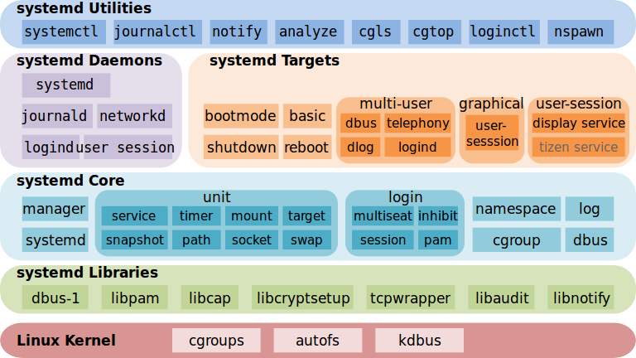
Unit files:
Els dimonis de systemd es configuren mitjançant fitxers de configuració anomenats Unit files. Que han substituït els antics scripts de Bash pels init files.
Les unit files estan normalment ubicades a:
- /usr/lib/systemd/system/: units instal·lades per packets packages
- /etc/systemd/system/: units instal·lades per l'admin
[Unit]
Description=OpenBSD Secure Shell server
After=network.target auditd.service
ConditionPathExists=!/etc/ssh/sshd_not_to_be_run

[Service]
EnvironmentFile=-/etc/default/ssh
(la – indica que si el fitxer no existeix no el llegeix i no doni error)

ExecStart=/usr/sbin/sshd -D $SSHD_OPTS
ExecReload=/bin/kill -HUP $MAINPID
KillMode=process
(únicament s'apagarà el procés sshd. Amb cgroup, s'apagarien tots els processos del grup)

Restart=on-failure
(el servei es reiniciarà automàticament quan el procés surti amb un codi diferent a 0)

[Install]
WantedBy=multi-user.target
(arrancarà aquest servei i continua en cas d'error, cosa que si que passaria amb el RequiredBy)

Alias=sshd.service

Tres nivells d'apagat:
- Stop: simplement para el servei. És una parada temporal i superficial, ja que continua poden ser engegat manualment o durant l'arrancada del sistema.

- Disable: aquest comando elimina l'enllaç dels serveis d'engegada, per tan, aquest servei no es tornaria a auto-engegar, però continua poden esser engegat manualment. A més a més aquest comando no para el dimoni si està corrent.

- Mask: finalment el Mask a banda del que fa el disable, apunta el servei a /dev/null amb el que no es podria tornar a engegar ni manualment.
Testing time!

Estat del systema:
systemd status

Llistat de units gestionades:
systemctl -l

Llistat de unitats que han donat error:
systemctl --failed

Estat del atd.service:
systemctl status atd

Apagar servei:
systemctl stop atd

Eliminar servei:
systemctl disable atd

Llistar els processos que gestionen les unit:
systemd-cgls

Anem a crear un unit file:
[Unit]
Description=Daemon to run custom script
After=rsyslog.target

[Service]
ExecStart=/usr/local/bin/custom
Type=forking (fork és el funcionament estàndard dels dimonis en Unix, I l'utilitzarem per dimons que es mantinguin en el temps, si fem script d'una única execució utilitzarem oneshot)

[Install]
WantedBy=multi-user.target
La habilitem i li diem al systemd que la reconegui:
systemctl daemon-reload

Finalment ja l'arranquem i comprobem el seu estat
systemctl start custom
system status custom

Gestionem la màquina:
systemctl reboot/poweroff/suspend

Revisar el log d'arrancada:
journalctl -b

Revisar només el log de kernel
journalctl -k

Revisar el log de atd
journalctl -u atd

Editem la config del journald
nano /etc/systemd/journald.conf
#SystemMaxUse=50M (limitem l'espai utilitzat del fitxer de log)

